
课 程 实 验 报 告
课程名称： 汇编语言程序设计实验
实验名称： 实验二 程序优化
实验时间： 2019-4-3，08：00-11：50 实验地点： 南一楼804室03号实验台
指导教师： 李海波

专业班级：计算机科学与技术201707班
学 号： U201714786 姓 名： 王占成
同组学生： 无 报告日期： 2019年 4 月 3日
原创性声明
本人郑重声明：本报告的内容由本人独立完成，有关观点、方法、数据和文献等的引用已经在文中指出。除文中已经注明引用的内容外，本报告不包含任何其他个人或集体已经公开发表的作品或成果，不存在剽窃、抄袭行为。
学生签名：
日期：
成绩评定
实验完成质量得分（70分）（实验步骤清晰详细深入，实验记录真实完整等） | 报告撰写质量得分（30分）（报告规范、完整、通顺、详实等） | 总成绩（100分）
指导教师签字：
日期：

目录
1 实验目的与要求 1
2 实验内容 1
3 实验过程 1
3.1 任务1 1
3.1.1 设计思想及存储单元分配 1
3.1.2 流程图 2
3.1.3 实验源程序 2
3.1.4 实验步骤 6
3.1.5 实验记录与分析 6
3.2 任务2 11
3.2.1 设计思想及存储单元分配 11
3.2.2 源程序 11
3.2.3 实验步骤 14
3.2.4 实验记录与分析 15
4 总结与体会 18
参考文献 19

实验目的与要求
（1）了解程序计时的方法以及运行环境对程序执行情况的影响。
（2）熟悉汇编语言指令的特点，掌握代码优化的基本方法。

实验内容
任务1. 观察多重循环对CPU计算能力消耗的影响
应用场景介绍：以实验一任务4的背景为基础，只要有一个顾客访问网店中的商品，系统就需要计算一遍所有商品的推荐度（本次实验都要按照此需求计算推荐度），然后再处理顾客实际购买的商品的信息。现假设在双十一零点时，SHOP网店中的“Bag”商品共有m件，有m个顾客几乎同时下单购买了该商品。请模拟后台处理上述信息的过程并观察执行的时间。
上述场景的后台处理过程，可以理解为在同一台电脑上有m个请求一起排队使用实验一任务4的程序。为了观察从第1个顾客开始进入购买至第m个顾客购买完毕之间到底花费了多少时间，我们让实验一任务4的功能三调整后的代码重复执行m次，通过计算这m次循环执行前和执行后的时间差，来感受其影响。功能三之外的其他功能不纳入到这m次循环体内（但可以保留不变）。
调整后的功能三的描述：
（1）提示用户输入要购买的商品名称（比如“Bag”）。【此后可插入计时、循环】
（2）计算SHOP中所有商品的推荐度。
（3）在SHOP中找到顾客购买的商品（比如“Bag”，若未能找到该商品，回到（1）重新输入。若只输入回车，则回到功能一（1））。
（4）判断该商品已售数量是否大于等于进货总数，若是，则回到功能一（1），否则将已售数量加1。 【循环控制，计时结束】
（5）回到功能三（1）。
任务2. 对任务1中的汇编源程序进行优化
优化工作包括代码长度的优化和执行效率的优化，本次优化的重点是执行效率的优化。请通过优化m次循环体内的程序，使程序的执行时间尽可能减少10%以上。

实验过程

任务1

设计思想及存储单元分配
设计思想：
1.在读取顾客输入的商品名称之后，应该添加循环控制器以及计时器，准备让实验开始M次购买商品的循环。为了更好的观察循环对时间的影响，可以把要购买的商品置于商品列表的最后面，同时增大商品的进货量和商品种类的数量。
2.此时应该开始计算所有商品的推荐度，并且将每一次计算出来的推荐度都放入到网店信息当中进行存储。
3.开始寻找用户所要购买的商品，在M次购买循环当中，应该要注意购买过程中，商品可能已经售罄，因此，在购买循环当中要注意商品信息的变化以及不同功能之间的切换,商品售罄时，应再次回到功能一处。
4.最后，在不同的购买结果下完成循环的结束以及计时器的输出。
存储单元分配：
本次实验与实验一存储单元无较大的改变，只需要再次定义一个常量M代表购买的次数即可。修改商品种类的数量以及改变商品列表中商品的顺序。

流程图
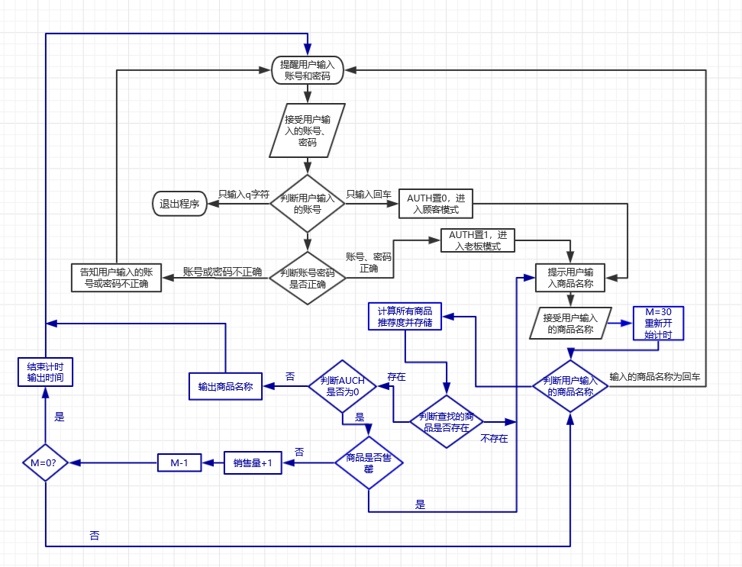
图3.1.1 网店商品信息管理系统的程序流程图
注：蓝色部分为修改部分

实验源程序
┇
N EQU 500 ；此行及之前为实验一任务四的源代码
M EQU 500 ；此行为新增代码
CHANGE DB 0AH,0DH,'$'
LEAVES DB '---------------',0AH,0DH,'$'
SNAME DB 'SHOP',0,'$'
GA1 DB 'PEN',7 DUP(0),10
DW 35,56,500,25,?
GA2 DB N-2 DUP('TempValue',0,8,15,0,20,0,30,0,2,0,?,?)
GA3 DB 'BOOK',6 DUP(0),9
DW 12,30,500,5,?┇
；此行以下为有较大改动的代码，此行以上代码未做较大变动
PSEARCH:LEA DX,REMIND3 ;提示用户输入商品的名称
MOV AH,9
INT 21H

LEA DX,CO_NAME
MOV AH,10
INT 21H

LEA DX,CHANGE
MOV AH,9
INT 21H

;插入循环和计时器
MOV CX,M
MOV AX,0
CALL FAR PTR TIMER

CIRCULE:PUSH CX

;计算所有商品的推荐度
LEA BX,GA1

MOV CX,N
COMPUTE:PUSH CX

MOV AX,[BX+13]
MOVZX EAX,AX
MOV EDX,EAX;EDX 售价
CMP EDX,0
JE LEVELA
MOV AL,[BX+10]
MOV AH,0
MOVZX EAX,AX;EAX 折扣*10
MUL EDX;EDX存储高位，EAX存储低位
MOV ECX,EAX

MOV AX,[BX+11];进价
MOVZX EAX,AX
MOV EDX,1280
MUL EDX;EDX存储高位，EAX存储低位
DIV ECX;EAX为商，EDX为余数

MOV EDI,EAX;进价*1280与实际售价*折扣*10的商

MOV AX,[BX+15];进货量
MOVZX EAX,AX
MOV ECX,EAX
MOV AX,[BX+17];销售量
MOVZX EAX,AX
MOV EDX,128
MUL EDX;EDX存储高位，EAX存储低位
DIV ECX;EAX为商，EDX为余数

ADD EAX,EDI;商品推荐度

GIVE: MOV [BX+19],AX
ADD BX,21
POP CX
LOOP COMPUTE

SEARCH: ;搜索商品是否存在
MOV CX,N;找到商店商品所在的地址
PUSH CX
LEA BX,GA1
PUSH BX

LEA DI,CO_NAME ;找到用户输入的商品所在的存储地址
ADD DI,2
MOV SI,OFFSET CO_NAME + 1
MOV CL,[SI]
MOV CH,0
MOV BP,CX;记录输入商品的名称的长度

FJUDGE: MOV AH,[DI] ;判断输入商品名称时是否只输入了回车
CMP AH,0DH
JE BACK

SJUDGE: MOV CX,BP
LEA DI,CO_NAME ;找到用户输入的商品所在的存储地址
ADD DI,2

JUDGE: MOV AH,[BX] ;开始判断
CMP AH,[DI]
JNE NOMARRY
INC BX
INC DI
LOOP JUDGE

MOV AH,[BX]
CMP AH,0
JNE NOMARRY
POP BX;此时已经找到，商品的偏移地址在BX中存储
POP CX
MOV DX,N
SUB DX,CX
MOV CX,DX
JMP SHORT FOUND

NOMARRY:POP BX
ADD BX,21
POP CX
DEC CX
CMP CX,0
JE NOTHAVE
PUSH CX
PUSH BX
JMP SHORT SJUDGE

NOTHAVE:LEA DX,REMIND4
MOV AH,9
INT 21H

;第一种情况,没有找到商品
POP CX
MOV AX,1
CALL TIMER

JMP FAR PTR PSEARCH

FOUND: LEA DI,AUTH
MOV AH,[DI]
CMP AH,1;判断身份
JNE SELL;顾客
LEA DI,CO_NAME;老板
ADD DI,2
MOV CX,BP

OUTCO: MOV DL,[DI]
MOV AH,2
INT 21H
INC DI
LOOP OUTCO
JMP FAR PTR INPUT

SELL: ;判断商品是否售罄
MOV DI,[BX+17];已售数量
MOV SI,[BX+15];进货量
CMP DI,SI
JNE RECOMM
;商品已卖空
LEA DX,REMIND5
MOV AH,9
INT 21H

;第二种情况，商品已卖空
POP CX
MOV AX,1
CALL TIMER

JMP FAR PTR INPUT

RECOMM: ;增加已售数量
INC DI
MOV [BX+17],DI;已售数量增加

;第三种情况的循环,找到商品，若商品售货量达到进货量，则进入第二种情况的循环
POP CX
DEC CX
CMP CX,0
JNE CIRCULE
MOV AX,1
CALL TIMER

JMP FAR PTR INPUT

QUIT: MOV AH,4CH
INT 21H

LEVELA: MOV AX,111
JMP FAR PTR GIVE
BACK: POP CX
MOV AX,1
CALL TIMER
JMP INPUT
┇
；这里省略了计时子程序TIMER
CODE ENDS
END START

实验步骤
1. 准备上机实验环境。
2. 使用编辑程序Notepad++编辑源程序，存盘文件名为task1.ASM。使用MASM 6.0汇编源文件。即MASM task1；观察提示信息，若出错，则用编辑程序修改错误，存盘后重新汇编，直至不再报错为止。
3. 使用连接程序LINK.EXE将汇编生成的task1.OBJ文件连接成执行文件。
即LINK task1；
若连接时报错，则依照错误信息修改源程序。之后重新汇编和连接，直至不再报错并生成S task1.EXE文件。
4.在DOS BOX中运行task1.EXE文件。即ask1.EXE回车
(1)以顾客的身份进入，购买商品PEN，观察执行时间。
(2)再次以顾客的身份进入，再次购买商品PEN，此时商品PEN已经售空，观察执行时间。
(3)再次以顾客的身份进入，购买商品BOOK，观察执行时间。
(4)再次以顾客的身份进入，再次购买商品BOOK，此时商品BOOK已经售空，观察执行时间。
(5)再次以顾客的身份进入，购买不存在商品JUICE，观察执行时间。
5.制作表格，观察分析不同情况下程序的运行时间
6.修改源程序，在源程序的循环体中调用DOS的9号功能，编译、连接和运行，观察程序的执行时间。
7.恢复源程序，修改商品的进货量、商品种类数量以及顾客数量，将他们都赋值字1000，编译、连接和运行，观察程序的执行时间。
8.恢复源程序，修改DOS BOX的Circles，编译、连接和运行，观察程序的执行时间。

实验记录与分析
1. 实验环境条件：Intel Core i5-7200U 2.50GHz，8G内存；WINDOWS10下DOSBox0.72；EDIT.EXE 2.0；MASM.EXE 6.0； LINK.EXE 5.2； TD.EXE 5.0。
2. 汇编源程序和连接过程均没有出现异常，运行程序。
3.执行实验步骤4中的(1)，系统的执行时间如下图：
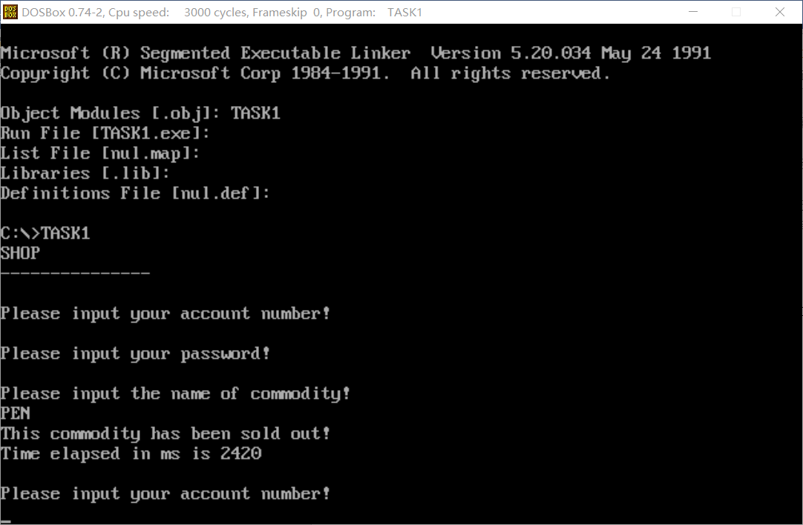
图3.1.1
4.执行实验步骤4中的(2)，系统的执行时间如下图：
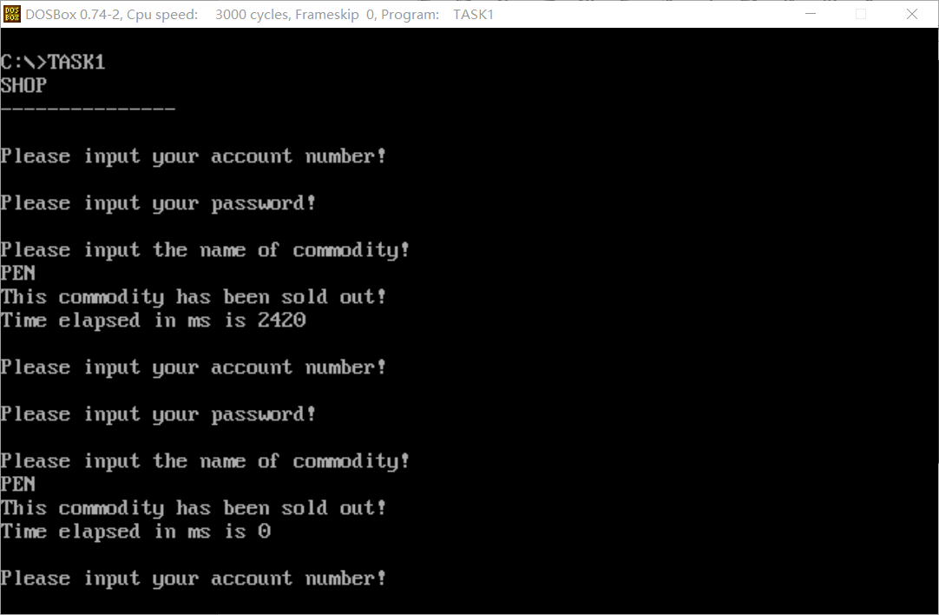
图3.1.2
5.执行实验步骤4中的(3)，系统的执行时间如下图：
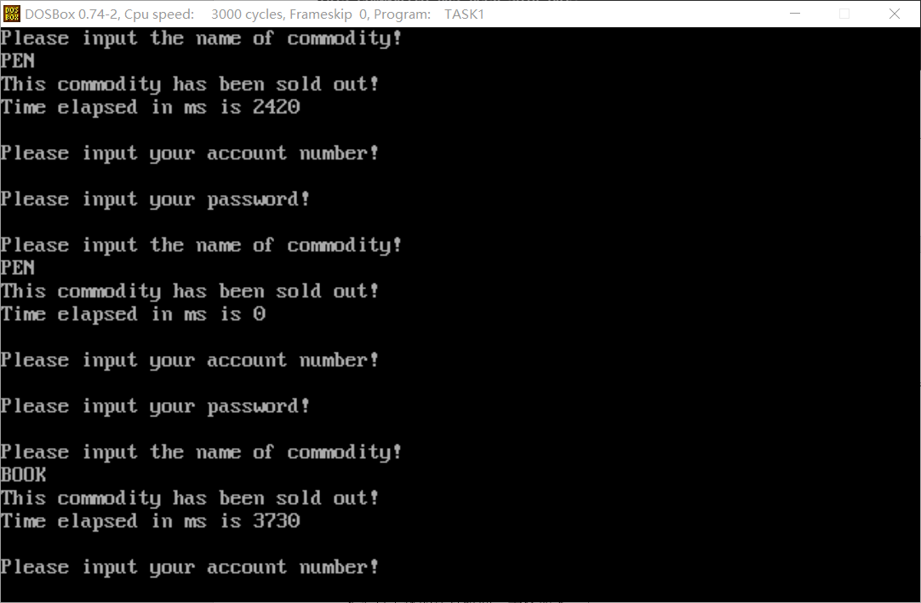
图3.1.3
6.执行实验步骤4中的(4)，系统的执行时间如下图：
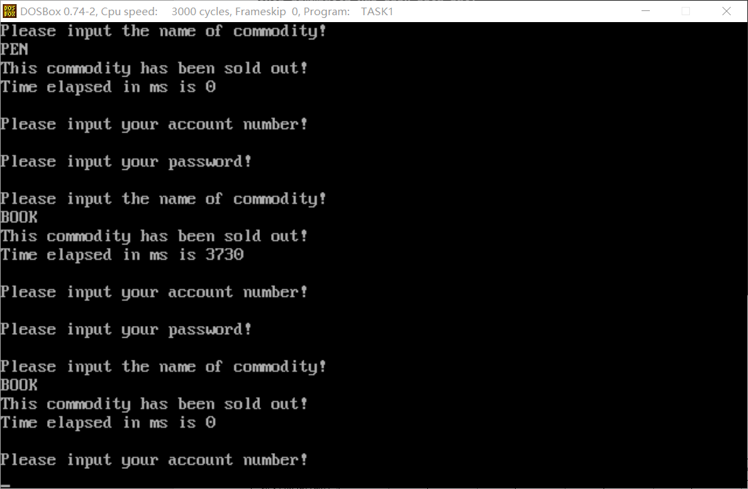
图3.1.4
7.执行实验步骤4中的(5)，系统的执行时间如下图：
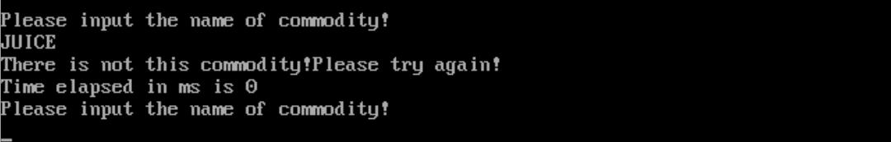
图3.1.5
汇总上述的运行时间，表格如下：
实验步骤 | (1) | (2) | (3) | (4) | (5)
执行时间(ms) | 2420 | 0 | 3730 | 0 | 0
经过多次运行程序，每次得出的结果仍然不尽相同。可见，硬件的运行情况对程序的运行效率具有一定的影响。
8. 执行实验步骤4中的(6)，购买商品PEN，系统的执行时间如下图：
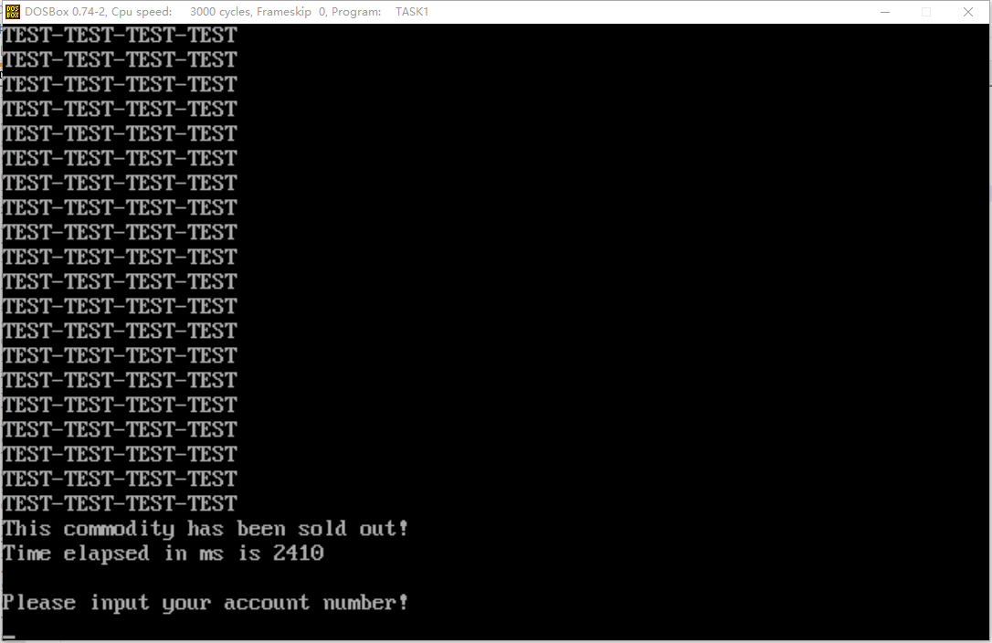
图3.1.6
9. 执行实验步骤4中的(7)，购买商品PEN，系统的执行时间如下图：
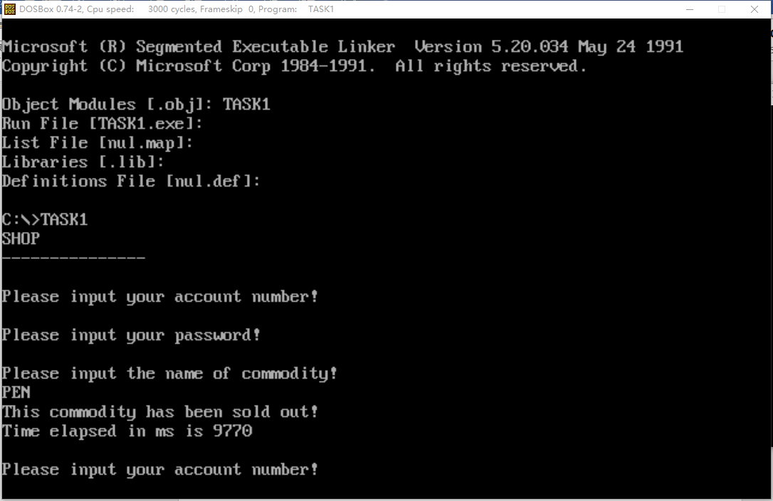
图3.1.7
10.执行实验步骤4中的(8)，DOS BOX为1455 Circles系统的执行时间如下图：
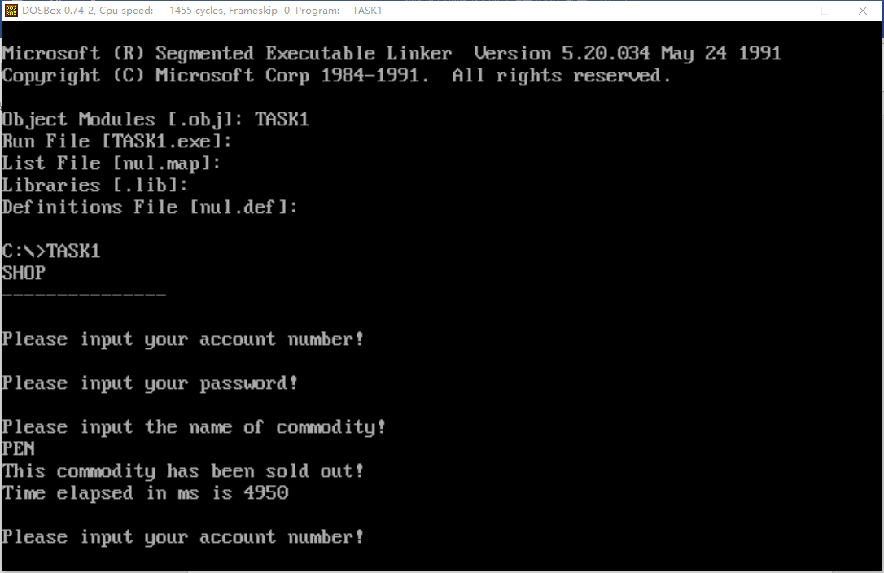
图3.1.8
再次DOS BOX为6429 Circles系统的执行时间如下图：
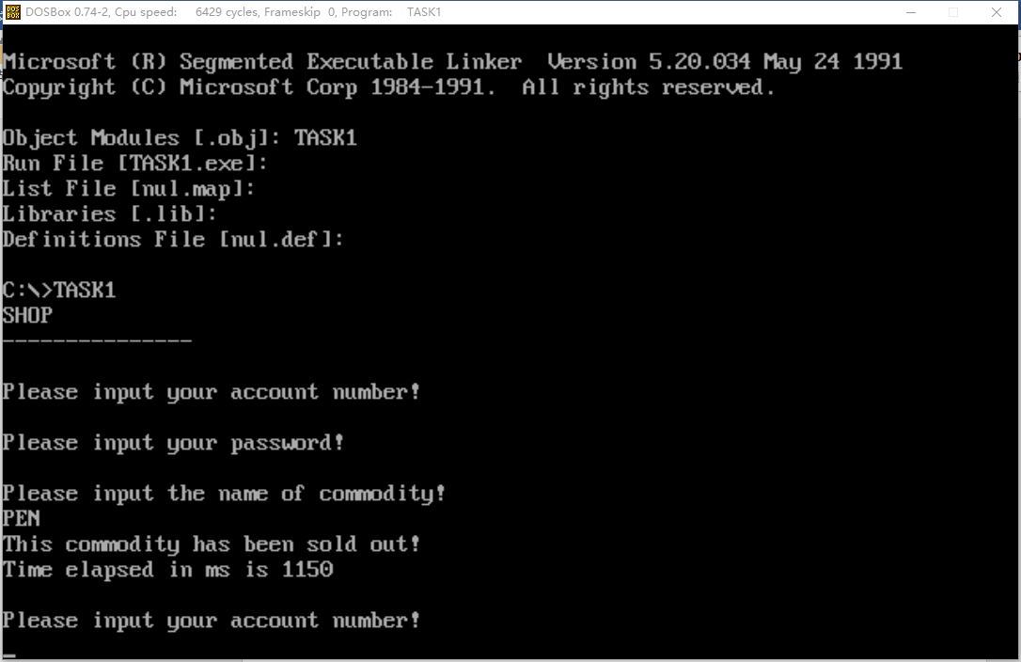
图3.1.9
11.综上进行分析：
若循环体中具有信息显示的代码，程序的执行时间会变长，拖慢程序的运行
若循环的结构以及次数发生改变，对程序的执行时间也会有影响。循环次数变大，程序执行时间增长。
修改DOS BOX的Circles后，程序的执行时间发生变化，CPU运行越快，时间越短。

任务2

设计思想及存储单元分配
设计思想：
在本次任务中，不专注于对算法的优化，而是专注于循环体中指令的优化以及循环体中指令的化简。本次优化主要专注于三个方面：
(1)将某些符合条件的乘法运算化成移位运算
(2)将所有的16位寄存器寻址转化为32位寄存器寻址
(3)将冗余的指令进行化简，善于利用MOVZX指令来直接获取存储器中的数据的偏移地址或数据。

源程序
┇
;插入循环和计时器
MOV CX,M
MOV AX,0
CALL TIMER

CIRCULE:PUSH CX

;计算所有商品的推荐度
LEA EBX,GA1

MOV CX,N
COMPUTE:PUSH CX

MOVZX EDX,WORD PTR[EBX+13];EDX 售价
CMP EDX,0
JE LEVELA
MOVZX EAX,BYTE PTR [EBX+10];EAX 折扣*10
MUL EDX;EDX存储高位，EAX存储低位
MOV ECX,EAX

MOVZX EAX,WORD PTR [EBX+11];进价
MOV EDX,10
MUL EDX;EDX存储高位，EAX存储低位
SHLD EDX,EAX,7
SAL EAX,7
DIV ECX;EAX为商，EDX为余数

MOV EDI,EAX;进价*1280与实际售价*折扣*10的商

MOVZX ECX,WORD PTR[EBX+15];进货量
MOVZX EAX,WORD PTR [EBX+17];销售量
MOV EDX,0
SHLD EDX,EAX,7
SAL EAX,7;EDX存储高位，EAX存储低位
DIV ECX;EAX为商，EDX为余数

ADD EAX,EDI;商品推荐度

GIVE: MOV [EBX+19],AX
ADD EBX,21
POP CX
LOOP COMPUTE

SEARCH: ;搜索商品是否存在
MOV CX,N;找到商店商品所在的地址
PUSH CX
LEA EBX,GA1
PUSH EBX

LEA EDI,CO_NAME+2;找到用户输入的商品所在的存储地址
MOVZX BP,BYTE PTR [EDI-1];记录输入商品的名称的长度

FJUDGE: MOV AH,[EDI] ;判断输入商品名称时是否只输入了回车
CMP AH,0DH
JE BACK

SJUDGE: MOV CX,BP
LEA EDI,CO_NAME+2;找到用户输入的商品所在的存储地址

JUDGE: MOV AH,[EBX] ;开始判断
CMP AH,[EDI]
JNE NOMARRY
INC EBX
INC EDI
LOOP JUDGE

MOV AH,[EBX]
CMP AH,0
JNE NOMARRY
POP EBX;此时已经找到，商品的偏移地址在EBX中存储
POP CX
MOV DX,N
SUB DX,CX
MOV CX,DX
JMP SHORT FOUND

NOMARRY:POP EBX
ADD EBX,21
POP CX
DEC CX
CMP CX,0
JE NOTHAVE
PUSH CX
PUSH EBX
JMP SHORT SJUDGE

NOTHAVE:LEA DX,REMIND4
MOV AH,9
INT 21H

;第一种情况的循环,没有找到商品
POP CX
MOV AX,1
CALL TIMER

JMP FAR PTR PSEARCH

FOUND: LEA EDI,AUTH
MOV AH,[EDI]
CMP AH,1;判断身份
JNE SELL;顾客
LEA EDI,CO_NAME;老板
ADD EDI,2
MOV CX,BP

OUTCO: MOV DL,[EDI]
MOV AH,2
INT 21H
INC EDI
LOOP OUTCO
JMP FAR PTR INPUT

SELL: ;判断商品是否售罄
MOV DI,[EBX+17];已售数量
MOV SI,[EBX+15];进货量
CMP DI,SI
JNE RECOMM
;商品已卖空
LEA DX,REMIND5
MOV AH,9
INT 21H

;第二种情况的循环，商品已卖空
POP CX
MOV AX,1
CALL TIMER

JMP FAR PTR INPUT

RECOMM: ;增加已售数量
INC DI
MOV [EBX+17],DI;已售数量增加

;第三种情况的循环,找到商品，若商品售货量达到进货量，则进入第二种情况的循环
POP CX
DEC CX
CMP CX,0
JNE CIRCULE
MOV AX,1
CALL TIMER

JMP FAR PTR INPUT
┇

实验步骤
1. 准备上机实验环境。
2. 使用编辑程序Notepad++编辑源程序，存盘文件名为TASK2.ASM。使用MASM 6.0汇编源文件。即MASM TASK2；观察提示信息，若出错，则用编辑程序修改错误，存盘后重新汇编，直至不再报错为止。
3. 使用连接程序LINK.EXE将汇编生成的TASK2.OBJ文件连接成执行文件。
即LINK TASK2；
若连接时报错，则依照错误信息修改源程序。之后重新汇编和连接，直至不再报错并生成TASK.EXE文件。
4. 直接DOS BOX里面运行
5. 执行与任务一实验步骤中相同的实验步骤：
(1)以顾客的身份进入，购买商品PEN，观察执行时间。
(2)再次以顾客的身份进入，再次购买商品PEN，此时商品PEN已经售空，观察执行时间。
(3)再次以顾客的身份进入，购买商品BOOK，观察执行时间。
(4)再次以顾客的身份进入，再次购买商品BOOK，此时商品BOOK已经售空，观察执行时间。
(5)再次以顾客的身份进入，购买不存在商品JUICE，观察执行时间。
6.制作表格，观察分析不同情况下程序的运行时间，并且和任务一中的执行时间相对比，计算出效率的优化率。

实验记录与分析
1. 实验环境条件：Intel Core i5-7200U 2.50GHz，8G内存；WINDOWS10下DOSBox0.72；EDIT.EXE 2.0；MASM.EXE 6.0； LINK.EXE 5.2； TD.EXE 5.0。
2. 汇编源程序和连接过程均没有出现异常，运行程序。
3.执行实验步骤5中的(1)，系统的执行时间如下图：
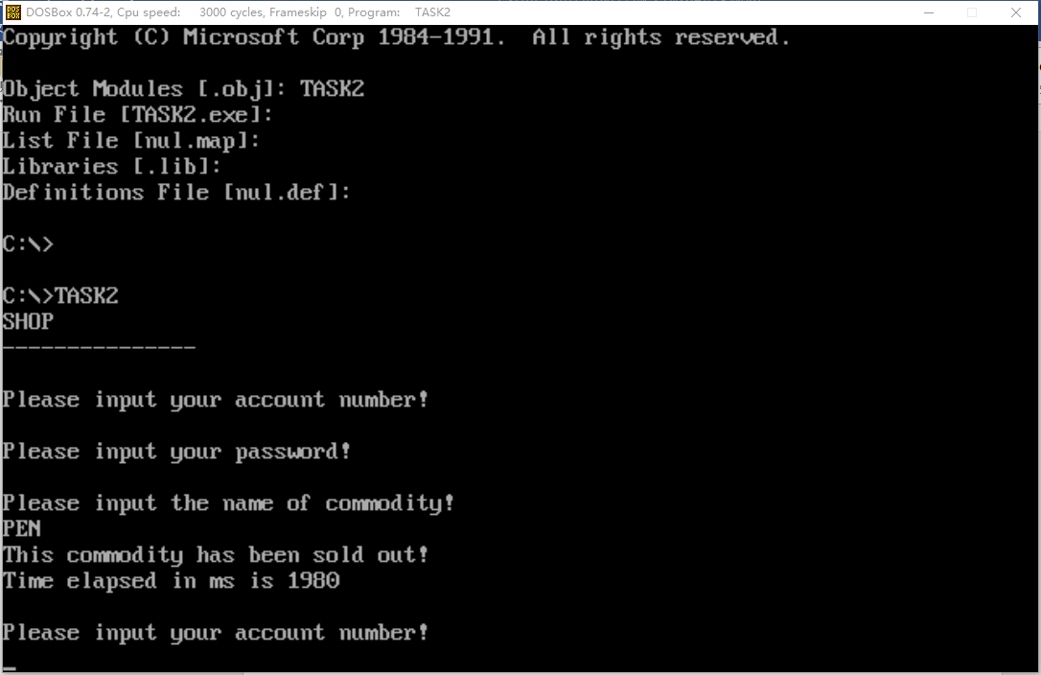
图3.2.1
4.执行实验步骤5中的(2)，系统的执行时间如下图：
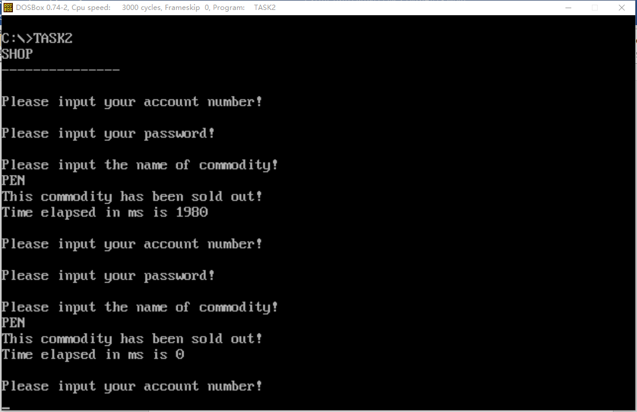
图3.2.2
5.执行实验步骤5中的(3)，系统的执行时间如下图：
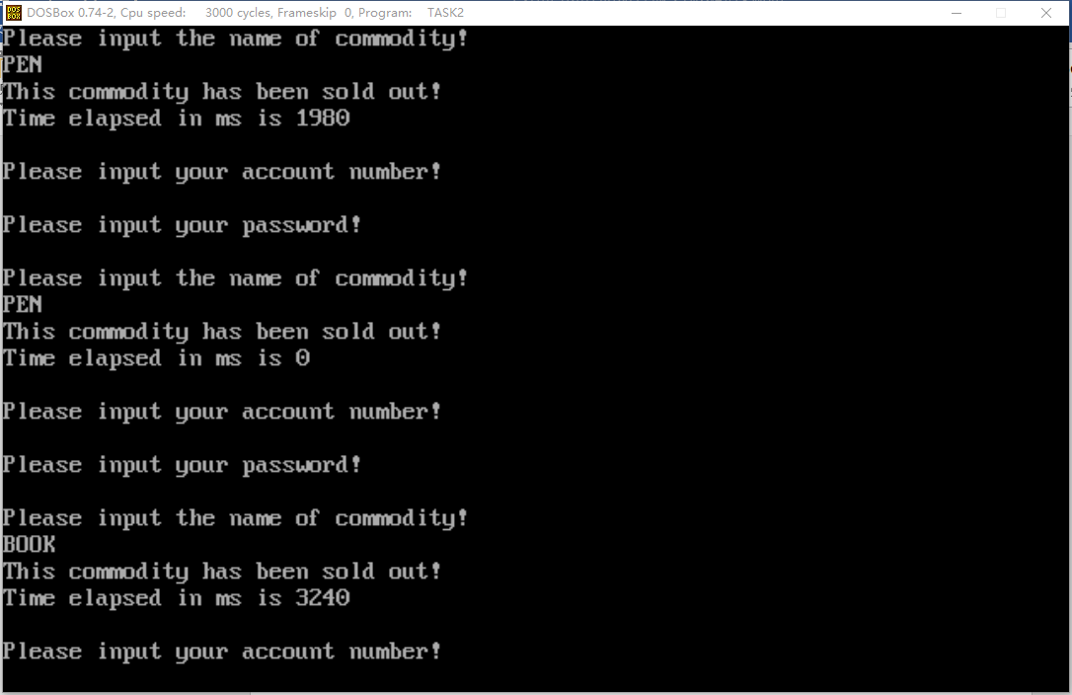
图3.2.3
6.执行实验步骤5中的(4)，系统的执行时间如下图：
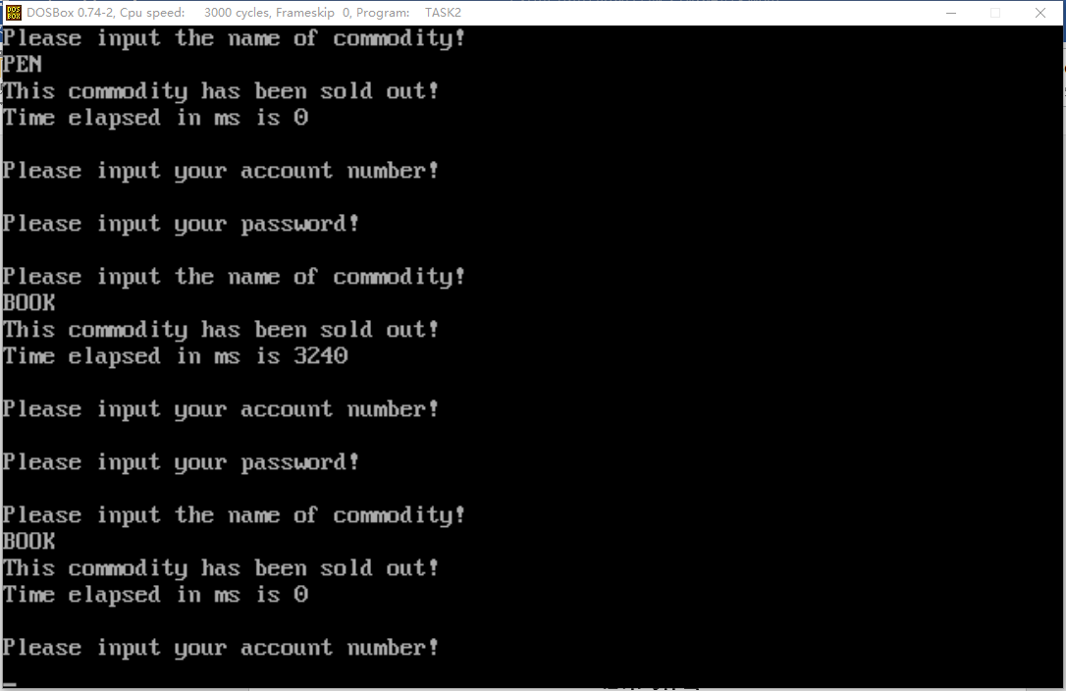
图3.2.4
7.执行实验步骤5中的(5)，系统的执行时间如下图：
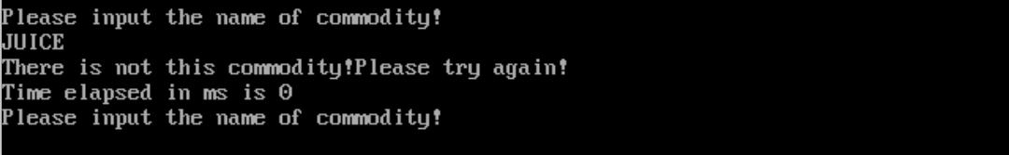
图3.2.5
8. 汇总上述的运行时间，表格如下：
实验步骤 | (1) | (2) | (3) | (4) | (5)
优化前(ms) | 2420 | 0 | 3730 | 0 | 0
优化后(ms) | 1980 | 0 | 3240 | 0 | 0
优化效率 | 18.2% | 0% | 13.1% | 0% | 0%
观察上表的执行时间以及优化率，可以得到，对指令的优化可以大大缩减执行大循环的时间。经过上面的测试，可以得出结论：对程序的优化确实起到了一定的效果。但是对于较小的循环，例如商品已经卖空和商品不存在的情况，循环比较少，CPU执行时间比较短，优化效率比较小，所以在上表中便体现为执行时间为0和优化效率为0。
9.综上分析：程序的优化可以从缩减指令数目，减少寄存器的访问次数，改变计算方式等方面进行优化。其中，经过多次修改指令后发现，缩减循环体中指令的数目，减少对寄存器的访问，能够有效地提高程序的执行效率。

总结与体会
通过本次的实验，我深切地感受到CPU的能力是非常强大的，数以万计的循环CPU都可以在很短的时间内进行求解。多重的循环对于CPU还是有影响的。在循环控制当中，当LOOP指令的转移距离过长时，就不能再使用了。因此，我对LOOP指令进行了简单地修改，利用栈的结构以及JMP远距离转移指令，间接地实现了远距离LOOP指令，屏幕上大量地的输出，是非常消耗时间的。相同的程序，不同的运行环境下,运行效率也是有比较明显的差别。
对于指令优化方面，将乘法运算转换为加法运算或移位运算能够提高程序运行的效率，32位寄存器寻址与16位寄存器寻址相比，程序运行的效率更高一些，当然，缩减指令的数目能够大大地减少程序的执行时间。所以在以后的汇编程序设计中，尤其其中有大量循环体时，要注意指令的化简以及结构的优化，从而得到最优化的源程序，提高程序的性能。

参考文献
[1] 王元珍.80X86汇编语言程序设计.版本(第1版).武昌喻家山:华中科技大学出版社,2005：1-334

